

Образовательный комплекс
Государственное бюджетное образовательное учреждение г. Москвы Лицей №1524

«Нам говорит странная пословица,
Что дети не живут, а жить готовятся.
Но вряд ли в жизни пригодится тот,
Кто, жить готовясь, в детстве не живет»
С.Я. Маршак

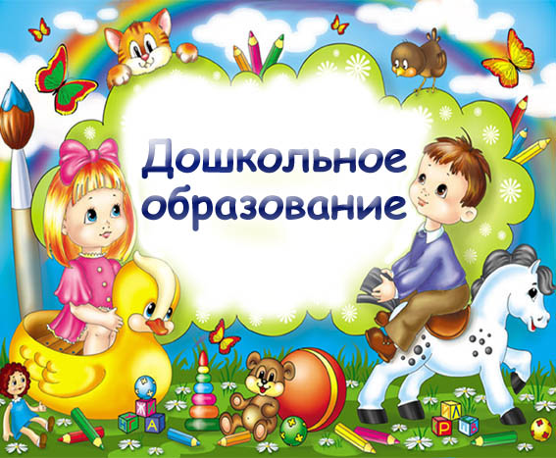

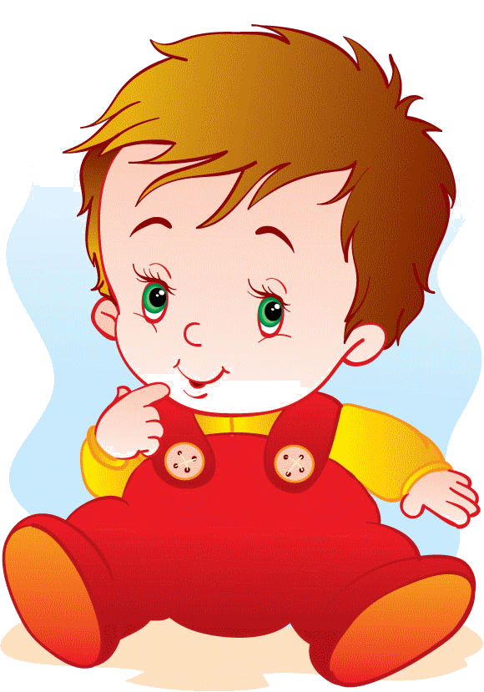
Возрастные особенности ребенка
2-3 лет
В этом возрасте малыш еще не может управлять собой по собственному желанию, его поведение носит большей частью непроизвольный характер. Он очень эмоционален, однако его эмоции непостоянны, его легко отвлечь, переключить с одного эмоционального состояния на другое. Активно развивается речь ребенка.
В этом возрасте вашему ребенку важно:
• Много двигаться, потому что через движение он развивает и познает свое тело, а также осваивает окружающее пространство.
• Освоить мелкие движения пальчиков через игры с мелкими предметами, потому, что развитие мелкой моторики у детей напрямую связано с развитием мозга и речи.
• У ребенка в этом возрасте быстро растет словарный запас, причем количество произносимых слов всегда меньше, чем количество понимаемых.
• Играть, поскольку именно в игре начинают активно развиваться важные психические функции: восприятие, воображение, мышление, память. Через игру малыш осваивает окружающий мир, познает законы взаимодействия.
Предоставить ребенку возможность играть с мелким материалом: пуговицами, крупой, деталями конструктора, камушками, шишками, и другими различными по ощущениям предметами. Обязательно под присмотром взрослого!
• Чаще разговаривать с малышом, читать ему сказки, книжки, обсуждать то, что он видел или в чем принимал участие. • Предоставлять возможности для самых разных игр, в основном с предметами. Но в 2-3 года в процессе игры малыш чаще всего нуждается в компании матери или любящих его взрослых, поскольку ему нужны совместность и доброжелательное сотрудничество.
• Относиться к ребенку спокойно и дружелюбно.
• Получать помощь взрослого, когда у него что-то не получается, поскольку ребенок в 2—3 года может реагировать на неудачи весьма эффективно: злиться, плакать, ругаться, бросать вещи.
• Все его желания обладают одинаковой силой: в этом возрасте отсутствует соподчинение мотивов и ребенку трудно принять решение, что выбрать в данный момент. Ему хочется всего и сразу.
• Ребенок эмоционально реагирует лишь на то, что непосредственно воспринимает. Он не способен огорчаться из-за того, что в будущем его ожидают неприятности или радоваться заранее тому, что ему еще не скоро подарят.

Вам как его родителям важно:
• Понимать, что энергичный и активный ребенок — это естественно, хотя временами утомительно. Поэтому вам нужно быть готовыми к этому и по возможности организовывать безопасное пространство.
• Помнить, что соблюдение разумной безопасности не должно лишать малыша возможности открытия нового и интересного. Ваша родительская тревога не должна замещать возможности развития для вашего ребенка, которое происходит в этом возрасте через восприятие, а значит, через постоянное исследование нового.
• Понимать, что у маленького ребенка совершенно другое восприятие времени. Для него существует только настоящее.
• Относиться спокойно и с пониманием к эмоциональным вспышкам ребенка в случае возникновения трудностей.
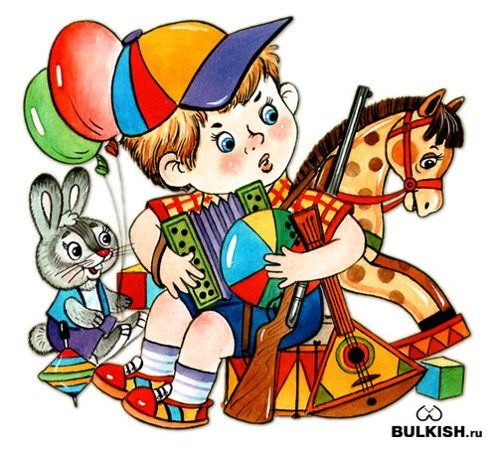

Что должен уметь ребенок
- ребенок должен интересоваться окружающими предметами и активно действовать с ними;
- знать назначение бытовых предметов и уметь пользоваться с ними;
- проявлять отрицательное отношение к грубости, жадности;
- соблюдать элементарные правила вежливости;
- владеть активной речью, включенной в общение
- стремится к общению со взрослым, активно подражает им;
- проявляет интерес к сверстникам
- проявляет интерес к стихам, песням, сказкам, стремится двигаться под музыку
- у ребенка развита крупная моторика, он стремится осваивать различные виды движений, с интересом участвует в подвижных играх с простым содержанием, несложными движениями.

Желаем Вам приятного общения с вашим малышом!



